«Если хочешь воспитать в детях смелость ума, интерес к серьёзной интеллектуальной работе, вселить в них радость сотворчества, то создавай такие условия, чтобы искорки их мыслей образовывали царство мыслей, дай возможность им почувствовать себя в нём властелинами». Ш. А. Амонашвили.

В начальной школе дети проявляют повышенный интерес к учебе. Развитие познавательных способностей у младших школьников — это необходимое условие для успешности и самореализации каждого ребенка. Если ребенок увлеченно занимается по одному либо нескольким предметам, наблюдается интенсивная работа его восприятия, памяти, мышления, следовательно, формируются способности.
Развитие познавательных и интеллектуальных способностей младших школьников — это задача, от успешности решения которой напрямую зависит социализация ребенка. Они позволяют успешно и быстро овладевать какой-то деятельностью, приобретать навыки и умения, добиваться достижений.
Почему при начальных равных возможностях одни дети добиваются существенных успехов в музыке, искусстве, конструировании, а некоторые ученики не справляются с простейшими заданиями, предлагаемыми педагогом? Как развивать познавательные способности у младших школьников? Эти вопросы заслуживают детального изучения и рассмотрения.
Способностями называют внутренние условия совершенствования человека, формируемые в рамках его взаимоотношений с миром.
Формирование познавательных способностей младших школьников — это задача, которая стоит перед каждым учителем начальной школы.
Развитие познавательных процессов - это развитие таких психических процессов, как восприятие, память, внимание, без которых невозможно успешное обучение ребенка в школе. Поэтому нужно знать информацию о том, что такое восприятие, внимание, память, каковы особенности этих психических процессов у детей младшего школьного возраста, уметь оценить уровень сформированности познавательных способностей у детей и с помощью игр, занятий, упражнений можно их развивать. Проблема развития и становления человеческой личности на протяжении многих десятилетий привлекает внимание широкого круга исследователей теоретического и практического направлений. Исследователи обращают внимание на формирование и развитие личности. Они изучают различные стороны протекания психических процессов, их формы, особенности, функции, основные изменения, которые происходят с познавательными процессами в развитии личности и многие другие вопросы.
ВОСПРИЯТИЕ
Основу восприятия составляет работа наших органов чувств. Восприятие - это основной познавательный процесс чувственного отражения действительности, ее предметов и явлений при их непосредственном действии на органы чувств. Оно является основой мышления и практической деятельности, как взрослого человека, так и ребенка, основой ориентации человека в окружающем мире, в обществе. На основе восприятия человека человеком строятся отношения между людьми.
В структуре восприятия выделяют две основные подструктуры: виды деятельности и свойства восприятия.
Виды восприятия: простые, сложные, а также специальные. К специальным видам относится восприятие пространства, времени, движения. К более простым видам относятся восприятие величины, форм предметов, их цвета.
Свойства восприятия: объем, целостность, структурность, осмысленность.
Восприятие следует рассматривать как интеллектуальный процесс. В основе его лежит активный поиск признаков, необходимых для формирования образа предмета.
Последовательность данного процесса можно представить следующим образом:
  - выделение из потока информации какой-то определенной группы сигналов и вывод, что эти сигналы относятся к одному предмету;
  - поиск в памяти близкого по составу ощущений комплекса признаков, затем сравнение с ним воспринятого предмета;
  - последующий поиск дополнительных признаков предмета, который позволит подтвердить правильность результата восприятия или опровергнуть решение.
Особенности восприятия детей младшего школьного возраста.
У учащихся младших классов процесс восприятия часто ограничивается только узнаванием и последующим называнием предмета. В начале обучения учащиеся не способны к тщательному и детальному рассматриванию предмета. Восприятие учащихся 1-2 классов отличается слабо дифференцированностью . Часто первоклассники путают предметы, сходные между собой в том или ином отношении. Например, цифры 6 и 9, буквы З и Э и др. Частой ошибкой является зеркальное перевертывание фигур, букв, цифр при изображении. Чтобы младшие школьники не допускали таких ошибок, необходимо их научить сравнивать сходные предметы, научить находить различия между ними.
С возрастом дети должны овладеть техникой восприятия, научиться смотреть, слушать, выделять главные, существенные признаки предметов, видеть в предмете много разных деталей. У школьников, в среднем звене восприятие превращается в целенаправленный, управляемый, сознательный процесс.
В развитии произвольного восприятия огромное значение имеет слово. У учащихся 1-го класса слово завершает процесс восприятия. Назвав предмет, дети перестают его детально анализировать. Учащиеся 2-3-го класса, назвав предмет, продолжают описывать его в словесной форме. Если в 1-2-м классах восприятие словесного материала нуждается в наглядности, показе, то уже в 3-4-м классах это требуется в меньшой степени.
У младших школьников возрастает точность различения и правильность называния геометрических фигур (квадрата, круга, треугольника). Но они испытывают затруднение в назывании объемных фигур. В развитии восприятия формы и пространства существенную роль играют уроки природоведения, труда, физической культуры.
В младшем школьном возрасте идет совершенствование восприятие сюжетной картинки. Дети уже могут устанавливать пространственные связи между частями картины. Немецкий психолог В.Штерн выделил три стадии восприятия детьми картинки:
- перечисление (от 2 до 5 лет),
- описание (от 6 до 9-10 лет),
- интерпретация, или объяснение (после 9-10 лет).
Эти стадии, зависят от опыта детей, от степени развития восприятия.
Очень важно, с каким вопросом при рассмотрении картинки взрослые обращаются к ребенку. Если задан вопрос “Что на картинке?”, то ребенок начинает перечислять предметы. А если задан вопрос, “Какие события изображены на картинке?”, то требуется более высокое восприятие, объяснения, толкование.
В процессе обучения школьника в начальной школе “восприятие становится думающим” (Эльконин Д.Б.). Восприятие становится:
- более анализирующим;
- более дифференцирующим;
- принимает характер организованного наблюдения;
- изменяет роль слова в восприятии предметов и явлений.
Развитие восприятия не может происходить само собой. Очень велика роль учителя, родителей, которые могут организовать деятельность детей по восприятию тех или иных предметов или явлений, учат выявлять существенные признаки, свойства предметов и явлений.
Психологические исследования показали, что одним из эффективных методов организации восприятия и воспитания наблюдательности является сравнение. Восприятие при этом становится более глубоким, количество ошибок уменьшается.
В начальной школе дети начинают более правильно воспринимать время. Причем восприятие минуты от класса к классу становится более правильным. По данным психолога Шабалина Н.С., большинство учащихся преуменьшают реальную длительность минуты, а вот длительность таких промежутков времени, как 10-15 минут, преувеличивают. Необходимо учить младших школьников воспринимать такие промежутки времени, как час, сутки, неделя, месяц.
В результате игровой и учебной деятельности восприятие само переходит в самостоятельную деятельность, в наблюдение.
Наблюдение является осмысливающим и целенаправленным восприятием. У ребенка младшего школьного возраста наблюдение носит схематический, целостный характер. В подростковом возрасте наблюдение за предметами и явлениями начинает строиться на внутренней взаимосвязи частей и сторон, ребенок учится объяснять воспринимаемое.
Упражнения для тренировки восприятия.
Упражнение 1.
Ребенку предъявляют 3—5 контурных изображений предметов, наложенных друг на друга. Необходимо назвать все изображения.

Упражнение 2.
Предлагается на картинке отыскать всех животных, которые спрятали.

Упражнение 3.
Ученику предъявляют изображения, на которых нарисована лишь часть предмета (или его характерная деталь), требуется восстановить все изображение.

Упражнение 4.
Предъявляют изображения предметов, геометрических фигур, буквы, цифры, выполненные в виде точек. Необходимо назвать их.

Упражнение 5.
Ученику предъявляют два предметных изображения, внешне очень похожие друг на друга, но имеющие до 5—7 мелких отличий. Требуется найти эти отличия.

Упражнение 6.
Ученику предлагаются карточки с рисунками, состоящими из геометрических фигур. Нужно определить, сколько на карточках треугольников, квадратов, кругов, ромбов, прямоугольников и т.д.
Игра 1.
Ход игры. Все садятся в ряд. Крайний игрок тихо и очень быстро шепчет своему соседу на ухо скороговорку, пословицу или строчку известного всем стихотворения. Тот передает то, что услышал, следующему и т.д. Последний игрок произносит то, что до него дошло, вслух, а первый — фразу, с которой он начал игру. После каждого "звонка» первый игрок пересаживается в конец, чтобы все смогли побывать на концах «провода».
Игра 2.
Ход игры. Выбирается водящий. Он становится спиной ко всем остальным игрокам. Они выстраиваются в очередь. Водящий называет животное. Первый игрок в очереди произносит звук, который оно издает. Водящий пытается угадать, кто говорит. Если ему это удается, игрок занимает eго место, а он — место в хвосте очереди. Если водящий ошибается, игрок уходит в конец очереди.

ПАМЯТЬ
Особенно большое значение имеет такой познавательный процесс как память. Тема актуальна потому, что сознание человека не ограничивается только формами непосредственного отражения. Отражаемые воздействия реального мира оставляют своеобразные образы, накопление которых памятью лежит в основе опыта учащихся, обеспечивая ему возможность приобретать новые сведения, учиться и овладевать профессиональным мастерством.
Память младших школьников по сравнению с памятью дошкольников более сознательна и организована, однако в ней имеются недостатки.
У младших школьников более развита память наглядно-образная, чем смысловая. Лучше они запоминают конкретные предметы, лица, факты, цвета, события. Это связано с преобладанием первой сигнальной системы. Во время обучения в начальных классах даётся очень много конкретного, фактического материала, что развивает наглядную, образную память.
Но в начальной школе необходимо готовить детей к обучению в среднем звене, необходимо развивать логическую память. Учащимся приходится запоминать определения, доказательства, объяснения. Приучая детей к запоминанию логически связанных значений, учитель способствует развитию их мышления.
К недостаткам памяти младших школьников относится неумение правильно организовать процесс запоминания, неумение разбить материал для запоминания на подгруппы, выделять опорные пункты для усвоения, пользоваться логическими схемами.
У младших школьников имеется потребность в дословном запоминании, что связано с недостаточным развитием речи. Учителя, родители должны поощрять смысловое запоминание и бороться с неосмысленным запоминанием.
Следует также отметить не критичность детской памяти, с которой сочетается неуверенность в заучивании материала. Именно неуверенностью часто объясняются случаи, когда младшие школьники предпочитают дословное запоминание пересказу.
От класса к классу в начальном звене память становится лучше. Чем больше знаний, тем больше возможностей образовывать новые связи, тем больше навыков заучивания, следовательно, и прочнее память. Учителям начальной школы и родителям надо много работать над совершенствованием памяти детей, побуждая их к организованности и осмыслению учебного материала.
В процессе обучения в начальном звене школы “память ребёнка становится мыслящей” (Эльконин Д.Б.). Под влиянием обучения в младшем школьном возрасте память развивается в двух направлениях:
- усиливается роль и увеличивается удельный вес словесно-логического, смыслового запоминания (по сравнению с наглядно-образным);
- ребёнок овладевает возможностью сознательно управлять своей памятью, регулировать её проявления (запоминание, воспроизведение, припоминание).
И всё же в начальной школе у детей лучше развита механическая память. Это объясняется тем, что младший школьник не умеет дифференцировать задачи запоминания (что надо запомнить дословно, а что в общих чертах). Этому надо учить.
К переходу в среднее звено у учащихся должна сформироваться способность к запоминанию и воспроизведению смысла, существа материала, доказательств, аргументации, логических схем, рассуждений. Очень важно научить учащихся правильно ставить цели для запоминания. Именно от мотивации зависит продуктивность запоминания. Если ученик запоминает материал с установкой, что этот материал понадобится в скором времени, то материал запомнится быстрее, будет помниться дольше, воспроизводиться точнее.
Говоря о типах памяти необходимо иметь в виду, что особенности процессов запоминания (быстрота, прочность его и т.д.) зависят от того, кто и что подлежит запоминанию. Характер запоминания и ход забывания существенно зависят от того, что господствует у данного субъекта: смысловое содержание и его речевое оформление в их единстве или преимущественно одно из них с недоучетом другого.
У младших школьников в первое время недостаточно развит самоконтроль. Первоклассники проверяют себя с чисто внешней стороны (повторили ли они материал столько раз, сколько велел учитель), не задумываясь над тем, смогут ли они рассказать материал на уроке.
Приёмы запоминания служат показателем произвольности. Сначала это многократное прочитывание материала, затем чередование прочитывания и пересказа. Для запоминания материала очень важно опираться на наглядный материал (пособия, макеты, картины).
Повторения должны быть разнообразными, перед учениками должна становиться какая-то новая учебная задача. Даже правила, законы, определения понятий, которые надо выучить дословно, можно не просто “зазубривать”. Для запоминания такого материала младший школьник должен знать, зачем он ему нужен.
Установлено, что дети значительно лучше запоминают слова, если они включены в игру или какую-либо трудовую деятельность. Для лучшего запоминания можно использовать момент дружеского соревнования, стремление получить похвалу учителя, звёздочку в тетради, хорошую отметку.
Продуктивность запоминания повышает также осмысливание запоминаемого материала. Пути осмысления материала различны. Например, для удержания в памяти какого-то текста, рассказа, сказки большое значение имеет составление плана.
Самым маленьким доступно и полезно составлять план в виде последовательного ряда картин. Если нет иллюстраций, то можно называть, какую картину следовало бы нарисовать к началу рассказа, какую потом. Затем картины следует заменить перечнем основных мыслей: “О чём говорится в начале рассказа? На какие части можно разделить весь рассказ? Как назвать первую часть? Что главное? и т.д. Запись названий частей рассказа является опорой для его воспроизведения. Дети, таким образом, учатся запоминать не только отдельные факты, события, но и связи между ними.
Среди школьников нередко встречаются дети, которым для запоминания материала достаточно один раз прочитать раздел учебника или внимательно прослушать объяснение учителя. Эти дети не только быстро запоминают, но и длительно сохраняют заученное, легко его воспроизводят.
Есть и такие дети, которые быстро запоминают учебный материал, но и так же быстро забывают выученное. Обычно на второй-третий день они уже плохо воспроизводят выученный материал. У таких детей, прежде всего, нужно формировать установку на длительное запоминание, приучать контролировать себя.
Наиболее трудный случай - медленное запоминание и быстрое забывание учебного материала. Этих детей надо терпеливо учить приёмам рационального запоминания. Иногда плохое запоминание связано с переутомлением, поэтому необходим специальный режим, разумная дозировка учебных занятий. Очень часто плохие результаты запоминания зависят не от низкого уровня памяти, а от плохого внимания.
Упражнения для тренировки памяти.
Упражнение 1.
Выпишите на лист бумаги цифры от 0 до 9. Попросите ребёнка придумать ассоциации к каждой цифре. Например, 8 — снеговик, 6 — дедушка, 1 — крючок, 9 — бабушка. Потренируйте каждую ассоциацию. Называйте ребёнку цифру, а он в ответ — свою ассоциацию. Важно привязать образ к каждой цифре. Затем называйте по несколько цифр сразу. А ребёнок должен сложить образы каждой цифры в ситуацию. Например, 861 — снеговик в виде дедушки попался на крючок. Чем абсурдней и ярче ситуация, тем лучше. А затем подключайте даты жизни известных личностей или важных исторических событий. Например, 988 — крещение Руси, а значит, бабушка танцует с двумя снеговиками.
Упражнение 2.
Посмотрите внимательно на картинку, здесь нарисованы цифры, под каждой цифрой написано слово. Внимательно посмотрите на картинку одну минуту, затем закройте эту картинку и попробуйте написать на бумаге все цифры и под каждой цифрой написать слово
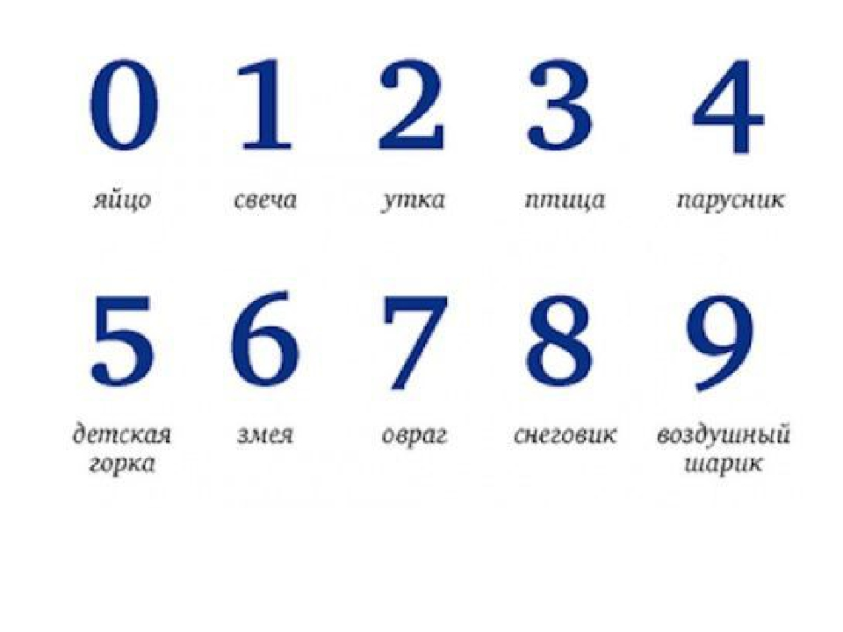
Что у вас получилось? Если ошибок много попробуйте запомнить только верхнюю строчку от нуля до четырех, потом от пяти до девяти. Сравните написанное с картинкой, если есть ошибки, повторите упражнение.
Упражнение 3.
Посмотрите следующую картинку, на ней написаны цвета, но выделены они другим цветом. Посмотрите на картинку внимательно одну минуту и попробуйте запомнить слова. Закройте картинку и попробуйте написать все, что запомнили цветными карандашами или цветными ручками. Что у вас получилось? Если получилось запомнить мало, не расстраивайтесь, возьмите первые три строчки и попробуйте запомнить их. Затем запомните и напишите вторые три строчки. Потом попробуйте запомнить и написать все шесть строчек вместе.
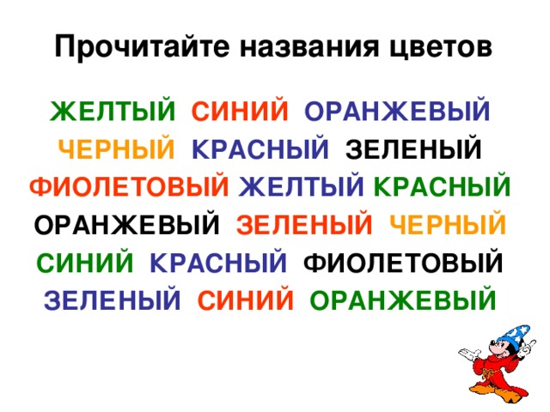
Упражнение 4.
Посмотрите следующее упражнение, здесь написаны цифры двумя разными цветами. Посмотрите внимательно одну минуту на эти цифры и попробуйте запомнить их. 6 Закройте эти цифры и попробуйте написать на бумаге все то, что вы запомнили. Проверьте себя, если много ошибок попробуйте запомнить первые две строчки и затем написать их. Затем попробуйте запомнить и написать вторые две строчки. Если все правильно можно потренироваться и написать все четыре строчки. Попробуйте запомнить две крайние строчки и написать их, а затем запомнить две строчки в середине и тоже написать их. Не забывайте, что некоторые цифры написаны красным цветом.
12 9 7 17 15
20 19 3 8 5 10
4 9 13 16 21
6 18 2 14 11

Упражнение 5.
Посмотрите внимательно на следующую картинку одну минуту. Здесь нарисованы разные предметы, запомните их. Закройте картинку и напишите на бумаге, что вы запомнили. Предметы должны быть написаны или нарисованы в таком же порядке как на картинке. Если вам сложно запомнить с первого раза столько предметов, то можно запомнить и написать половину этих предметов только по порядку. Затем запомните и напишите вторую половину этих предметов. Теперь попробуйте запомнить полностью все предметы по порядку и написать их в таком же порядке.
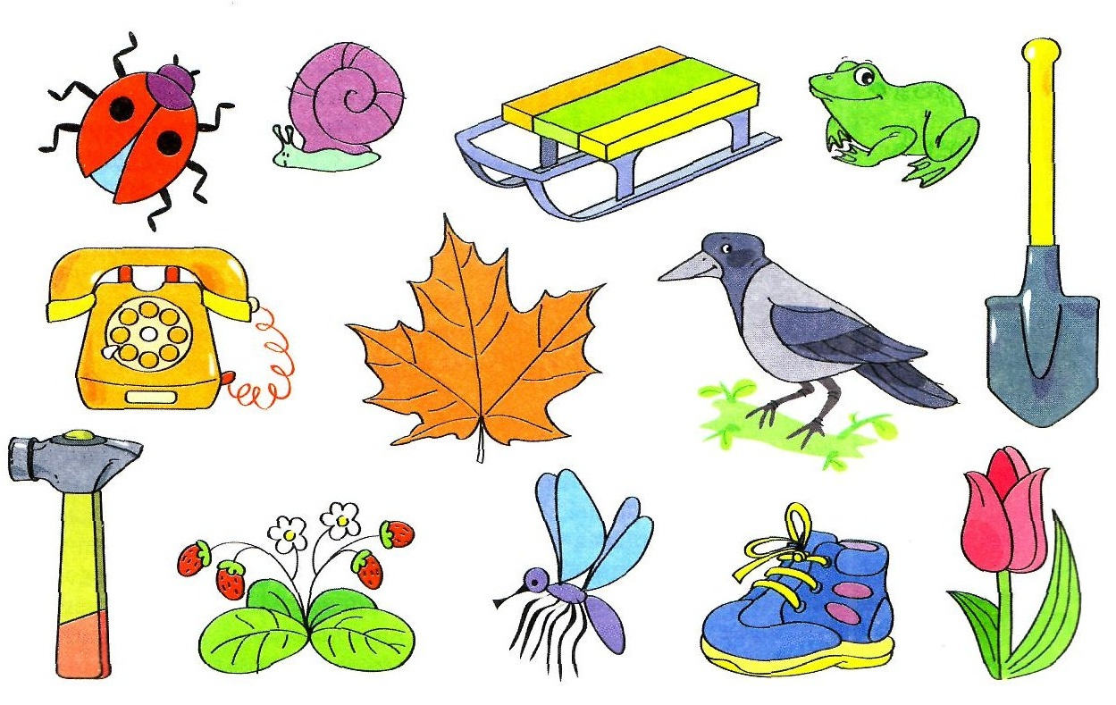

ВНИМАНИЕ
Преобладающим видом внимания младшего школьника остаётся непроизвольное, физиологической основой которого является ориентировочный рефлекс. В этом возрасте всё ещё сильная реакция на всё новое, яркое, необычное. Ребёнок не может ещё в достаточной степени управлять своим вниманием. Это можно объяснить и тем, что преобладает наглядно-образный характер мыслительной деятельности. Учащиеся всё своё внимание направляют на бросающиеся в глаза отдельные предметы.
Непроизвольное внимание в период обучения ребёнка в школе развивается. Младший школьник быстро реагирует на то, что его интересует, поэтому очень важно воспитывать познавательные интересы и потребности учащихся.
В начальной школе происходит развитие произвольного внимания учащихся. У детей с различной успеваемостью внимание на протяжении с 1 по 4 классы развивается по-разному. У средне - и хорошо успевающих учащихся внимание развито средне, у отличников - хорошо, а у неуспевающих школьников исходно низкий уровень внимания. От класса к классу у хорошо успевающих учащихся происходит интенсивное развитие произвольного внимания, а у слабоуспевающих показатели внимания в 1-м и 2-м классах примерно одинаковы, и лишь к 3-му классу наблюдается небольшой рост.
Развитие произвольного внимания у младших школьников тесно связано с развитием ответственного отношения к учению. Ученики без чувства ответственности внимательно работают только с интересным материалом.
Произвольное внимание в младшем школьном возрасте развивается вместе с развитием мотивов учения. Возможности волевого регулирования внимания в младшем школьном возрасте ограничены. Младший школьник обычно может сосредоточенно работать лишь при наличии близкой мотивации (перспективы получить “5”, заслужить похвалу учителя). Воспитание у младших школьников далёкой мотивации произвольного внимания должно происходить в соответствии с возрастными особенностями детей, путём связывания друг с другом близких и всё более отдалённых целей. Например, наиболее далёкая мотивация (стать полезным для общества человеком) должна связываться с более близким мотивом - успешно перейти в следующий класс. А последний мотив, в свою очередь, должен связываться с ближайшим мотивом - получить высокую оценку учителя.
Объём внимания младшего школьника меньше, чем у взрослого человека, распределение внимания - слабее. Младший школьник не может распределить внимание между различными видами работы, например, между своим чтением и слушанием товарища.
У учащихся 1-х классов небольшая устойчивость внимания, что связано с возрастной слабостью процесса торможения. Устойчивость внимания первоклассники могут сохранить в течение 30-35 минут. А вот уч-ся 3-х классов могут сохранять внимание в течение всего урока. Но важно периодически менять вид работы, чтобы не наступило переутомление.
Младшие школьники также не умеют быстро переключать своё внимание с одного объекта на другой. Но к окончанию начальной школы это свойство внимания совершенствуется.
Индивидуальные особенности личности младших школьников оказывают влияние на характер внимания. Так, у детей сангвинического темперамента кажущаяся невнимательность проявляется в чрезмерной активности. Сангвиник подвижен, непоседлив, разговаривает, но его ответы на уроках свидетельствуют о том, что он работает с классом. Флегматики и меланхолики пассивны, вялы, кажутся невнимательными. Но на самом деле они сосредоточены на изучаемом предмете, о чём свидетельствуют их ответы на вопросы учителя.
Некоторые дети невнимательны. Причины этого различны: у одних - леность мысли, у других - отсутствие серьёзного отношения к учёбе, у третьих - повышенная возбудимость центральной нервной системы и др.
Упражнения для тренировки внимания
Упражнение 1.
"Опиши предмет". Концентрация внимания и достаточно долгое удержание сосредоточенности достигается в играх – соревнованиях. Перед учащимися ставят цель внимательно рассмотреть предлагаемые предметы. В течение одной-двух минут показывают несколько из них (например, карандаши, запонки, камешки, бусы, ручки и др.). Затем их закрывают и предлагают ребятам подробно описать каждый предмет, его величину, цвет. Эту же игру можно проводить с участием самих ребят, т. е. рассматривать непосредственно своих товарищей и отмечать, какие изменения произошли в их одежде, расположении и т. д. Ещё один вариант – предложив рассмотреть несколько предметов, затем, после того как дети закроют глаза, убрать некоторые из них, поменять местами или, наоборот, добавить
Упражнение 2.
"Запрещенная буква". В этой игре каждому придется следить за самим собой, чтобы не проговориться. А проговориться не мудрено, как мы в этом сейчас убедимся. Одного из участников игры назначают водящим. Поочередно обращаясь к игрокам, водящий каждому задает какой-нибудь несложный вопрос, требуя на него немедленного ответа. Например: "Сколько тебе лет?", "С кем ты сидишь за партой?", "Какое ты любишь варенье?" и т. п. Тот, к кому обращен вопрос, должен тотчас же дать любой ответ, но, не употребляя в своей фразе буквы, которая по договору объявлена запрещенной. Предположим, что запрещенной объявлена буква "А". Разумеется, водящий постарается подыскать каверзные вопросы, отвечая на которые обойтись без буквы "А" было бы затруднительно. "Как тебя зовут?" А спросит он, скажем, товарища, которого зовут Ваня. Ясно, что тот не может назвать своего имени. Придется ему отделаться шуткой. "Не могу вспомнить!" - ответит он, находчиво обходя приготовленную для него ловушку. Тогда водящий с таким же неожиданным вопросом обратится к другому участнику игры. Игра ведется в быстром темпе, долго раздумывать не разрешается. Замешкался, не ответил сразу или же, растерявшись, употребил в своем ответе запрещенную букву, становись на место водящего и задавай вопросы. Победителями мы будем считать тех, кто ни разу не попал в ловушку и давал быстрые, находчивые ответы. Как вариант игры - условием может быть замена запрещенной буквы, т.е. ее надо замещать в словах на любую другую.
Упражнение 3.
"Что изменилось?". Игра проводится так. Мелкие предметы (ластик, карандаш, блокнот, спичка и т. п. в количестве 10-15 штук) раскладывают на столе и накрывают газетой. Кто первый желает проверить свою наблюдательность, пожалуйста, просим к столу! Ему предлагают в течение 30 секунд (считают до 30) ознакомиться с расположением предметов; потом он должен повернуться спиной к столу, а в это время три или четыре предмета перекладывают на другие места. Снова 30 секунд дается на осмотр предметов, после чего опять накрывают их газетным листом. Теперь спросим играющего: что изменилось в расположении предметов, какие из них были переложены? Не думайте, что ответить на этот вопрос всегда будет легко!
Ответы оцениваются в очках. За каждый правильно указанный предмет играющему засчитывается в выигрыш 1 очко, но зато и за каждую ошибку 1 очко снимается из числа выигранных. Ошибкой считается, когда назван предмет, который не перекладывался на другое место. Перемешаем свою "коллекцию", разложив предметы в другом порядке, и позовем к столу другого участника игры. Так один за другим пройдут испытание все участники команды.
Условия игры для всех должны быть одинаковые: если для первого играющего меняли местами четыре предмета, то и для остальных перекладывают столько же. В этом случае лучший результат - 4 выигранных очка. Всех, кто пройдет испытание с таким результатом, будем считать победителями в игре.
Упражнение 4.
"Найди слова". Среди буквенного текста вставлены слова. Учащийся должен найти и подчеркнуть эти слова.
ДОМТОРНОСКРЫМ
МОРСТФНКФОНКУТРО
ЖАНРАБФЕНДЗТРАФНКЛЕНЛОТ
МИРТРОНСТКВОЛИРИС
Упражнение 5.
Хорошим заданием на оценку устойчивости и сосредоточенности внимания являются тексты, в которых сознательно допущены ошибки. В каникулы младшие школьники охотно играют в школу, принимая на себя роль учителей. Предложите им подобные задания (с пропусками букв, с недописанными окончаниями, с лишними удвоенными гласными или 17 согласных, с заменой одной буквы на другую, например, Б на Д, П на Т, М на Л и наоборот). Только не забудьте, что задания должны быть написаны прописными буквами и желательно каллиграфическим почерком. Готовый текст задания:
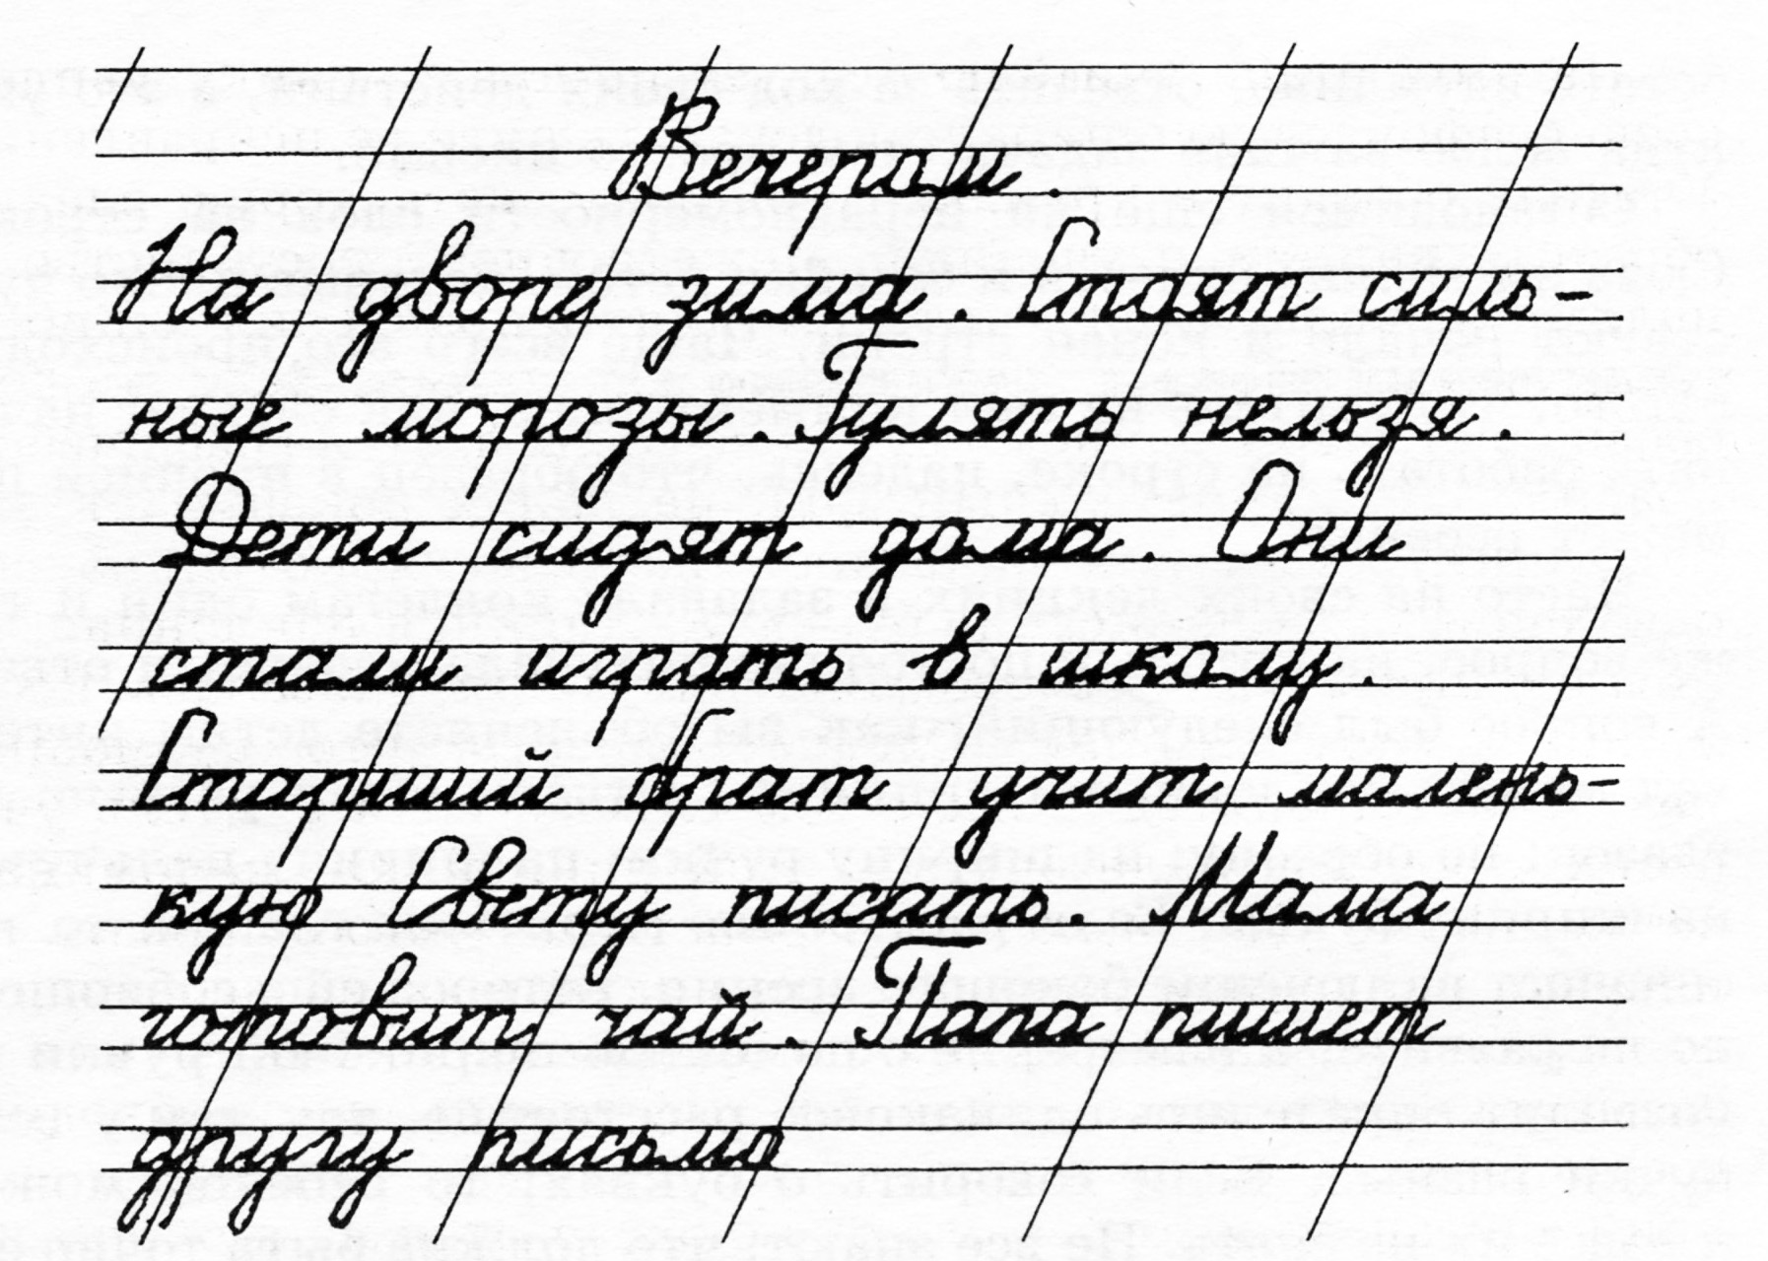

ЗАКЛЮЧЕНИЕ
Младшим школьникам предстоит очень важный момент в их жизни - переход в среднее звено школы. Этот переход заслуживает самого серьёзного внимания. Это связано с тем, что коренным образом изменяет условия учения. Новые условия предъявляют более высокие требования к развитию мышления, восприятия, памяти и внимания детей, к их личностному развитию, а также степени сформированности у учащихся учебных знаний, учебных действий, к уровню развития произвольности.
Однако уровень развития значительного числа учащихся едва достигает необходимого предела, а у довольно многочисленной группы школьников уровень развития явно недостаточен для перехода в среднее звено.
Задача преподавателя начального звена и родителей заключается в проведении комплекса коррекционной работы с детьми, используя игры, задания упражнения.
Вывод: система занятий и упражнений по работе над развитием познавательных способностей у младших школьников обеспечивает эффективное усвоение программного материала. Правильно организованная работа по развитию познавательных способностей является основой успешного формирования более сложных умений в соответствующей области и в средних классах.

